**在线K12教育行业研究报告**

1. 行业分析
2. 在线教育行业背景

过去十年中，互联网为无数行业带来了改变，但由于高试错成本及高质量需求的行业特征，中国的在线教育行业起步显著晚于其他的新兴业态。事实上，在线教育行业在2017年才真正迎来了大踏步不发展。数据显示，2017-2019年三年间，我国在线教育整体用户规模以31%的年复合增速飞速增长，2019年末总人数高达2.32亿人；手机网民中的在线教育用户规模年复合增速高达42%，2019年末总人数为1.99亿人。同时受到用户习惯养成、行业数据积累、技术进步，以及在线教育企业的持续投入推广等因素影响，可以确认在线教育行业的快速成长趋势。

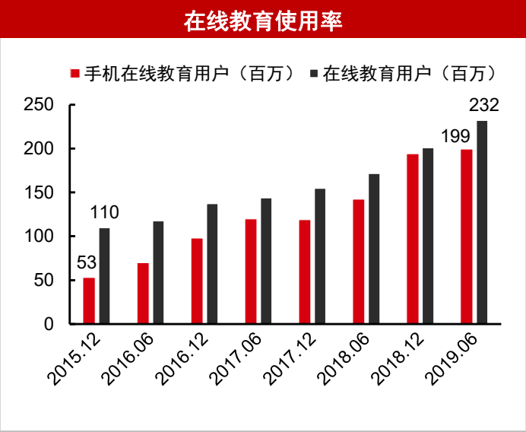

图表 1中国在线教育使用率

1. K12在线教育行业背景

在线教育行业中，K12课后辅导市场发展尤为突出。K12在线教育服务针对的是学前教育至高中阶段的受教育群体，通过互联网技术对受教育者进行学科教育或素质教育内容的传播。相比于传统的线下教育模式，在线教育的效率更高、方式更便捷、教学资源更丰富。

学科教育主要是学校知识的进一步延申，往往与课内保持同步，包括语数外等一系列应试科目；而素质教育则更加关注受教育者本身的思想道德、艺术修养、身心健康、个性发展等非应试能力，常见的在线素质教育学科包括STEAM在线教育、生活素质在线教育等。

2.1 在线K12教育行业市场规模

2014年中国的K12在线教育行业仅仅为20.1亿元。借政策对教育的扶持以及社会经济环境的改善，K12在线教育乘着东风一路快速发展，基于Frost&Sullivan调查数据，2019年K12在线教育市场规模高达640亿元，对于整个学生群体的渗透率为15.7%，同时预测到2023年这一市场规模将有望增长到3672亿元，渗透率达到45%。按照这一预测，2019-2023五年间中国K12在线教育市场规模年复合增速为55%。可以料想未来这一行业将走向风口，收获巨大行业增长福利。

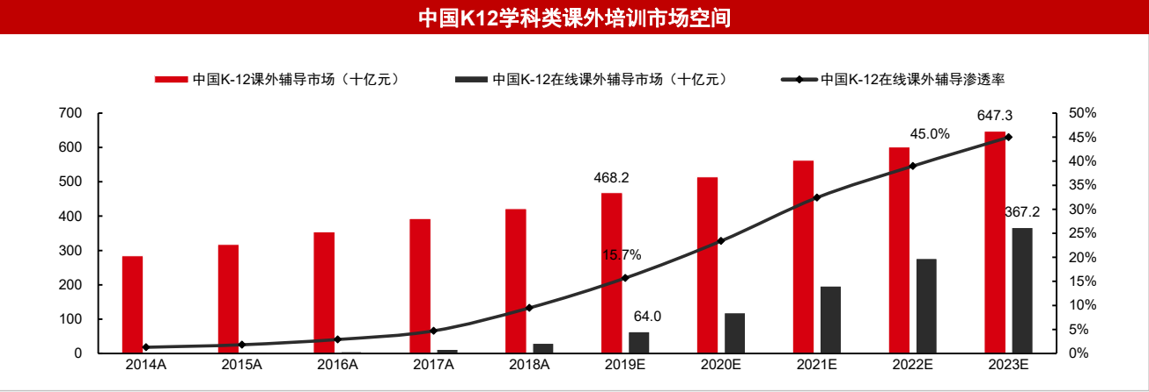

图表 2中国K12学科类课外培训市场空间

2.2 K12在线教育形态变迁

目前K12课后教育主要分为线上和线下两种形态，整体随时间呈现出精细化、个性化的演变趋势。线下教育由最初的大班形式逐渐走向1对1和1对多的小班形式，大班基本不复存在了。线上教育则随着移动通讯技术的进步而不断革新，4G的到来赋能课程形式升级，从录播课到O2O、C2C，最终回归体验导向，以在线直播作为主流的商业模式，包括了大班/小班/1对1直播等多种类型。

可以看到，K12课后教育模式的改变与通讯技术、媒体趋势变化以及用户对教育效果的定位息息相关，而模式的调整又进一步影响用户的消费习惯及产品预期，推动整个行业的正向循环。

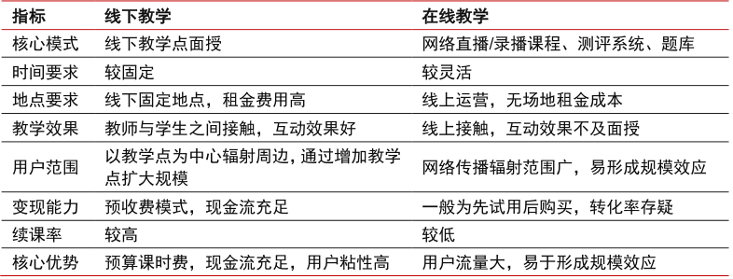

图表 3线上线下教学特点对比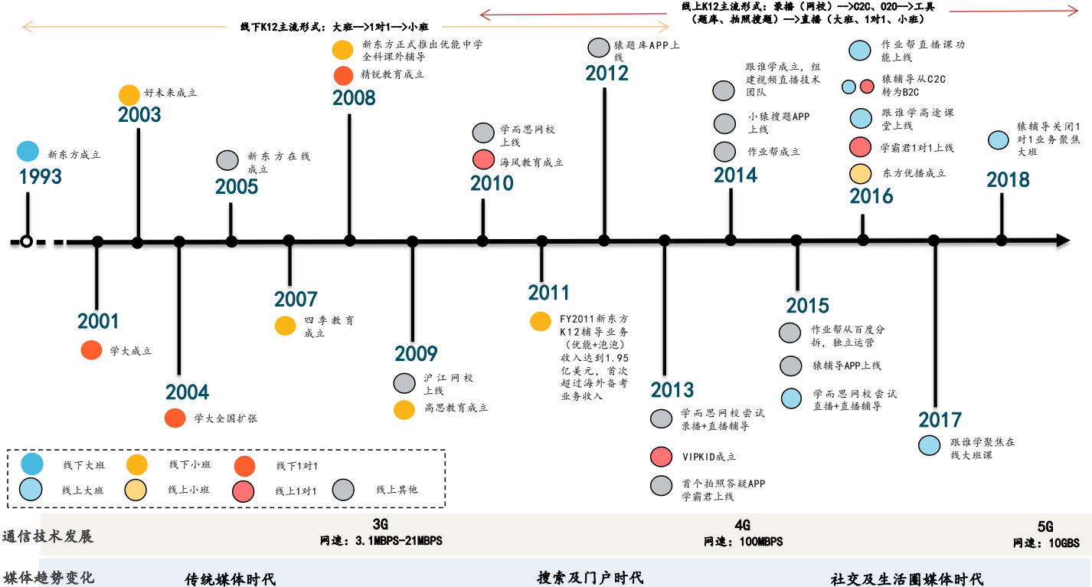

图表 4 K12在线教育形态变迁

2.3 场景分类

K12在线教育的应用场景主要涵盖1对1在线场景、题库场景、直播场景和录播场景

2.3.1 1对1场景

1对1在线场景中，1位讲师匹配1位学生，借助即时通讯工具完成在线课程辅导。该模式为教师与学生提供了独立环境，老师的精力专注于学生本身，过程高效，但成本高。典型企业代表为51Talk。

* + 1. 题库场景

题库场景指的是汇总不同类别的学科试题，再将同一类别不同属性的试题加以区分，从而构建起多学科多题型的试题库。平台需要定期更新收集到的试题库，通过智能系统完成组卷、分析、反馈，K12学生通过在平台的刷题完成在线学习。但这一形态的同质化严重，创新企业试图依靠大数据和人工智能构建技术壁垒，创新题库内容。典型企业代表为猿辅导。

* + 1. 直播场景

直播场景依托在线直播的方式进行授课。伴随智能设备的普及，在线教育直播场景的用户接受度高，“直播+讲师辅导”的教学模式可以有效提高学习效果。相比于传统方式，在线教育直播场景互动性和现场参与感都更为强烈，可以提高学生的热情和投入度。在线教育直播场景的典型代表企业为 CCtalk。

* + 1. 录播场景

录播是在线教育的较早出现并应用的形态，平台挑选优秀老师，将老师录制的教育视频发布到互联网进行售卖，实现内容变现。这种形式的好处是基本只有前期投入成本，平均成本低，但存在互动少、参与感弱，缺少后续配套服务等问题。录播场景的典型代表企业是新东方在线、学而思网校等。

2.4 K12在线教育产业链及上下游

K12在线教育服务商位于产业链条中部，上游包括软硬件供应商和内容供应商两个方面，下游2B为学校及其他教育机构，2C为学生和家长。

2.4.1 上游端的软硬件供应商可分为技术设备、工具类产品以及教育信息化供应商。

技术设备类供应商主要为中游的K12在线教育服务商提供技术支持，解决过程中出现的技术性问题，如语音系统、视频系统、课件播放系统等，典型公司有科大讯飞、ATA、中国高科等。

工具类产品供应商面向终端用户，如有道词典、金山词典，以及果壳、知乎等社区建设者。通过积累用户的数据及内容创作(UGC)可以向内容供应商靠拢。

教育信息化供应商指的是专门整合教育数据，提供教学数据分析、学生学情报告档案、学业测评等服务，辅助学校及教育机构更好地量化教学效果的服务供应商。典型的公司包括星立方、智学网等。

2.4.2 上游的内容供应商可分为传统教育、学历教育和互联网网校等类型。

传统教育培训机构在K12课外教育行业布局最早，拥有更为丰富的师资、产品及服务体系。这些机构在早期线下模式中打造了良好的品牌形象，在全国范围内充分布局渠道，并积累了客观的用户群体，这使得它们在线上模式中具有更强的竞争力。主要公司包括新东方、学大教育、学而思等。

学历教育机构往往与学校和商业机构建立合作关系，提供收费课程。这类机构会为K12学生提供与学校同步的教辅内容，帮助学生聚焦课内知识，实现提分数、提名次、升好学校的目标。主要企业有慕课、coursera等。

互联网网校兴起晚于传统教育培训机构，是互联网时代的产物。这些机构的比较优势在于技术，通过额外聘请专业教师及团队制作课程，通过互联网平台分发，并建立配套的习题、答疑等助学服务体系。典型企业有猿辅导、沪江网校。

2.4.3 下游B端用户

B端用户通过接入K12在线教育服务商提供的在线教育产品，与现有的教育体系相融合，打造“智慧教育生态圈”，满足智能化教育需求。例如全通教育针对B端用户打造的“全通网”，提供教育备课、课堂教学、布置作业、在线测评、网络直播等全面的教育应用工具和服务。规模化产品服务对B端用户降低教育成本、提升学生管理效率有着显著效果。

2.4.4 下游C端用户

K12 在线教育存在使用者和付费者分离的情况，C 端消费者对于 K12 在线教育产品内容和服务质量的信任程度是促使其消费的根本。因此，学生的教育成果将决定家长是否愿意为产品续费。

对于 K12 在线学科教育的消费者而言，成绩的提升效果是决定是否续费的主要原因，若有、成绩提升速度缓慢或无明显效果，家长会更换在线教育品牌或是选择线下教育，以节约学生时间成本。这种结果导向的特征推动中游K12在线平台提供优质的教学内容，以留住学生和家长，保证续费率。

对于 K12 素质教育的消费者而言，学生的体验感是其决定是否续费的主要原因。K12阶段的学生家长多为 80、90 后人群，在线消费习惯稳定，对互联网教育产品接受度高，消费意愿强，尤其是对可用在线方式实现良好教育效果的科目，如创客教育、编程教育等科创类在线教育产品、生活素养类在线教育产品。市场的需求及品牌口碑将督促 To C 机构对于产品内容进行快速迭代和研发，通过优质内容的生产和良好的口碑提升产品的复购率，降低企业获客成本。由于美术、教育、乐器培训等艺术类课程的在线教育场景不易实现其教育效果，家长对于该类素质教育的在线化认可度低，更加倾向于线下报班。因此部分 To C 端素质教育机构开始布局线下业务，培养合作资源，以扩大企业的市场份额。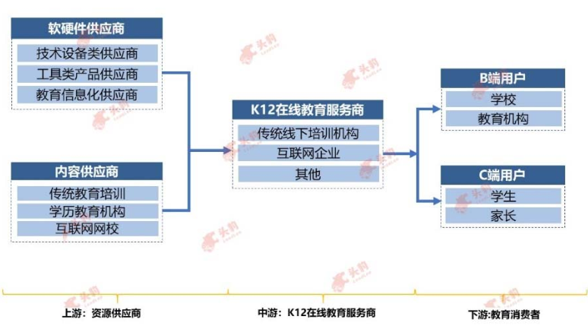

图表 5 K12在线教育产业链情况

3.商业分析

3.1商业模式

目前K12在线教育的主流授课方案包括大班、小班和1V1，但随着多类模式的不断应用，双师大班和小班的商业模式脱颖而出，占据了市场主体。1对1产品虽然对学生的学习辅导更具有针对性，但流量成本过高，并且存在规模不经济问题，难以在商业层面规模化盈利；而传统大班产品则严重削弱了课堂的互动性和体验感，也缺少配套的练习服务，最终课程效果往往较差。相比之下，双师大班和小班同时对成本及成效加以平衡，在商业应用上更具价值，也获得了用户及市场的验证。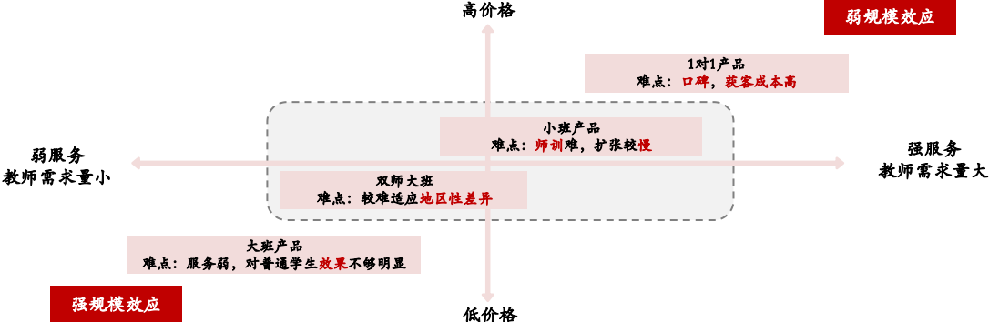

图表 6授课模式比较

**双师大班模式**是K12在线辅导市场位居第一的模式，据第三方机构统计，2019年K12在线大班市场规模达到了328亿元，总市场规模占比约50%。2019年学而思网校作业帮、猿辅导招生人次高达百万，2020疫情背景下，各大头部平台的免费用户超过千万。在该模式下，每门课程都配有一名具有丰富线上教学经验的头部教师，同时每个大班又被分为多个学生小组，每个小组会被匹配一名导师，由导师来负责每节课前、期间和课后对同学的监督、帮助和答疑。这种模式兼顾了教学内容的吸引力和互动性，具有很强的拓展性。

这一方式的优点在于班级容量足够大、边际成本低，收入迅速起量。根据沙利文估计，2013-2018年间该模式年复合增速超过了80%。但其缺点也相对明确，即互动性弱于小班，且产品同质化严重，缺少进入壁垒，竞争激烈。主要的用户群体定位是一二线城市中低消费水平或非应试刚需年级，以及三四五线城市家庭。

**小班模式**以新东方2017年推出的东方优播课程最为典型。这种模式主要面向教育资源有限的底线城市及地区，结合当地教材版本和教学内容涉及课程，每班最多招收25名当地学生，较少的人数保证老师可以关注到每一位学生，并根据学生自身情况制定针对性教学方案。小班教学的推广采用的是线下体验店的模式，新东方进军每个城市，设立体验店，里面配有三到四名员工，为家长和学生展示课程，这与在线大班网络推广的模式形成错位。

相比于大班，小班的优点在于课程内容个性化，互动性提高，课程效果大大增强。另外由于需要有强大的管理能力和经验，进入壁垒较高。但由于教学团队需要研究当地教材内容，了解当地考卷，做本地化教研适配，因此成本偏高，同时产能受到师资供给限制；线下招生的模式也阻碍了前期用户人数的扩张速度。不过一旦前期跑通，积累了教学内容经验，获得了当地父母及学生的认可，将有强大的后期爆发力。目前东方优播已进入中国15个省的63个城市，多分布于东部沿海的三四线城市，其中全面进军山西、安徽、江西、山东等人口众多、高考难度大的省份。这些省份虽然人均GDP并不如发达地区，但受到升学压力的影响，家庭对教育的投入比重更高。

3.3盈利分析

K12线上教育的盈利水平核心由招生和续费决定。通常K12的在线教育机构采取四季续费模式。暑期以低价班形式大量获客后，按照正价对秋季学期续费，再以正价分别对寒假、春季学期以此续费。这与线下模式比较起来，招生节奏基本一致，但获客渠道从地推转换为互联网模式。而由于流量成本攀升、来源趋同，线上的获客竞争激烈。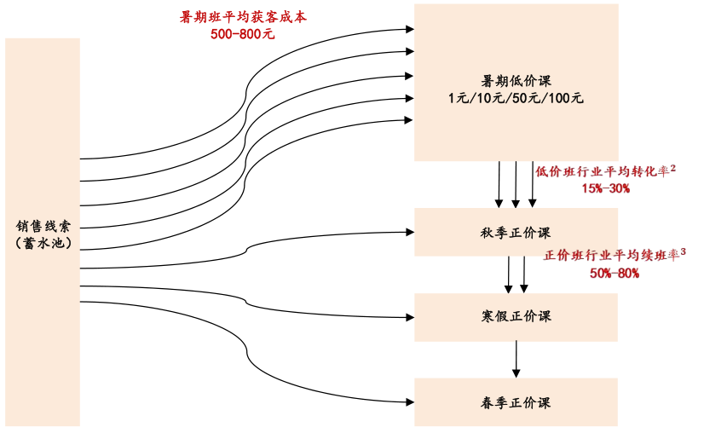

图表 7获客模式

理想状态下线上大班及线上小班节约了场地的租金成本，又放大了教师产能，盈利状况应当相对可观。但对主流在线教育机构的经营开支加以拆分，可发现线上大小班均处于亏损状态，其中大班异常开支在于销售费用，小班异常开支主要在于教师薪酬。

对大班盈利状况的分析采取单客模型，销售费率由获客成本与用户生命周期价值决定。获客成本的决定变量是低价-正价转化率。目前行业内体验课付费用户的获客成本在500-800元，转为正价课用户（1000元以上）的获客成本可达1600-5300元。假设销售成本和转化率不变，广告投放占比从80%下降到50%、转化率从15%提升到30%，正价课获客成本将从5333元下降到1667元。用户生命周期价值的核心变量是报名科次和续费率。这两点则由教育机构的教学服务质量和精细化运营能力决定。随着K21在线教育品牌不断积累经验，生命周期价值将会出现显著提升。

小班盈利方面，要想方设法控制住毛利润率，具体是控制住老师成本。一方面，要提升老师的培养速度，从而提高老师授课效果，留住更多的学生，另一方面也要适当提高班级平均人数。根据测算，班级平均人数的提高将会分摊教师成本，提升公司整体毛利率。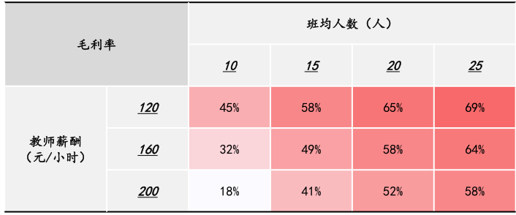

图表 8小班毛利率与班均人数情况

3.2营销分析

K12在线教育的主要营销流程可以拆解为流量引入、流量转化和用户留存三个维度。

流量引入方面，社交型流量是在线教育的主要流量入口.

（1）教育广告投放数量呈现爆发式增长，流量格局集中度较高。根据AppGrowing统计数据，2020Q1教育在移动端流量平台投放广告数量约2.21万，季度同比增长达117.02%，TOP2头部流量平台腾讯广告、巨量引擎占据了95.07%的份额。

（2）抖音等短视频平台在教育流量端的份额快速提升引人瞩目。2020Q1抖音在教育领域的广告投放达2422起，市场份额达9.57%。

（3）在社交流量红利爆发的背景下，私域流量池在降低获客成本的道路中扮演了重要角色。相比于公域流量平台，私域中一旦前期客户留存，此后将无需付费即可反复触达转化，进而降低获客成本。教育天然的社交属性与潜在用户 LTV 较大的特征使教培产品适合打造私域流量池。

流量转化上，免费公开课-低价体验课-正价课的三级转换体系帮助K12在线教育平台降低试错成本，分步引导用户转向正价课，创造稳定收入来源。

首先，免费公开课往往以社群运营为载体，提供轻度的课程服务，主要引导用户获得体验。课程通过免费模式来更多地聚集流量，内容往往是学习思维方法、学科知识点等具有吸引力的方法论内容，由课程名师加以讲授，提升用户信任度。一旦用户产生了品牌认可度，将会对课程内容有更大的兴趣和期待，进而转向低价体验课。社群运营方面通常会使用微信群或QQ群。会有专人维护社群活跃度，并注重用户长期培养，主要方式为定期资料、直播分享和听课奖励。微信群和QQ群在人数上限、用户来源及交互性上存在一定区别，使用效果存在差异。

低价体验课的核心在于为用户提供超预期的课程服务，以进一步增强用户信任，实现正价课的最终转变。这种超预期从师资、课程体系、课程规划和引导转化四个维度加以实现。师资方面，低价课往往会聘请业界经验丰富的名师，这些名师往往具有很强的学历背景和行业高度评价，并且带有鲜明的个人风格及教学魅力。由名师授课可以保障教学质量，提升用户的正价课程转化率。系统化的课程设置，帮助用户短时间内迅速提升成绩或技能。大部分机构体验课为3-15课时的系列课程，并且注重每堂授课内容的关联度，围绕某一具体知识点搭建框架，在系列课时中均有所涉猎，前后关联，为用户在短时间内尽可能多的感受学习收获。

此外，低价课一般还会有助教为用户提供课前学习规划和课后学习效果落实。助教添加学生家长的微信号，发放学习资料、课程提醒，并在课前与课后和家长做有关孩子的深入沟通，确保课程学习落地。根据广证恒生调研，体验课前助教会逐一对用户学习薄弱环节进行了解后，说明低价课课程内容将对用户的知识薄弱点有所改善。以掌门1对1和猿辅导为例，掌门1对1在安排体验课前助教会与用户进行电话沟通，询问某一学科的学习情况与疑难点，再结合用户具体情况个性化匹配授课教师。而猿辅导则会在沟通学习情况的基础上，针对薄弱环节给出针对性的解决方法。2）课后学习效果落实是提供超预期服务的有效措施，具体操作上可以采取发布考勤名单、提供课后报告与批改课后作业的方法。以宝宝玩英语为例，机构鼓励用户每日完成课程后将打卡小程序发给助教，连续8天打卡即可获赠一套绘本礼盒，辅以每日公示打卡用户榜单、全勤获取奖学金等方式提高用户参与度。另外鼓励完成每日课程后将课后报告发至学习微信群，报告总结了用户当日的学习情况，而助教老师则根据课程报告逐一对用户的学习效果进行点评。如果用户家长在低价课程中看到了孩子的学习效果，并认可了平台的课程体系设置方法，将会自动在此后的秋季学期、寒假乃至春季学期续费购买正价课，而且教育的连续属性也促使家长更倾向于在已经认可的平台中维持续费行为，确保孩子知识方法体系的完整性。这对在线教育公司而言就是用营销手段成功转化、完成商业变现的结果。

从用户留存的维度来看，围绕教学体验、教学效果与销售跟进采取措施 提高用户留存。对教学体验、教学效果的认可是用户留存的主要原因，机构销售跟进措施是次要原因。具体而言，用户学习阶段总结、提升方案与个性化点评服务加强教学体验，定期测试、作品展示等教学效果可视化方式使教学成果透明化从而提高用户信任，扩科能力和课程内容级差双重构建的课程体系可续性是高续班率的前提，对用户进行分层后针对不同层次的用户采取不同的引导措施是除提高教学体验、教学效果外引导续费的有力补充。

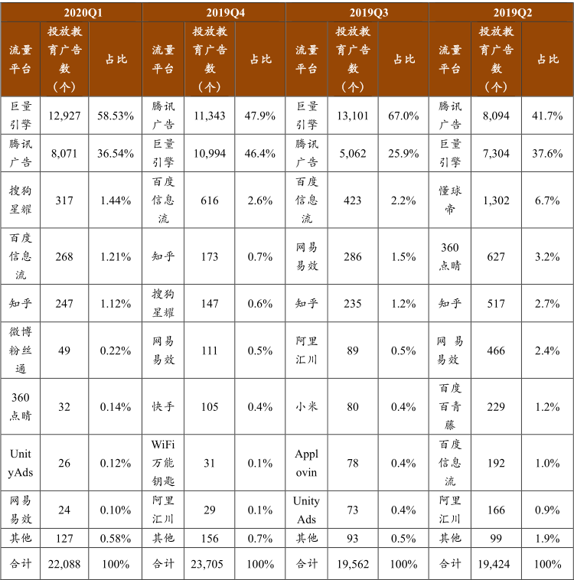

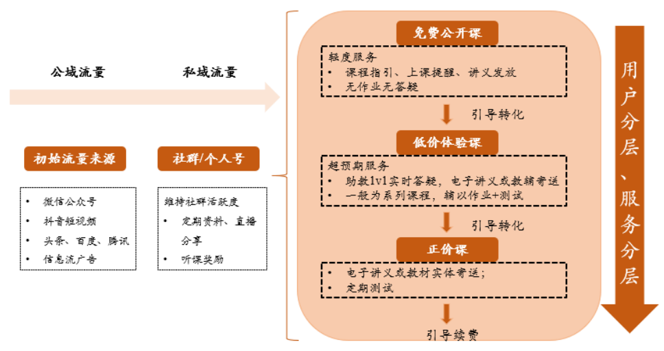

|  |  |  |  |
| --- | --- | --- | --- |
| 异同点 | 性质 | QQ 群 | 微信群 |
| 不同点 | 人数上限 | 3000 人 | 500 人 |
| 用户来源 | 将过往所有听取过同一免费课的用户聚集在同一群聊中。 | 将听取过单次免费课的用户聚集在同一群聊中。 |
| 交互方向 | 人数的增加使得社群具有更强的共振性，“每日一题”等与用户的沟通行为能得到更多的反馈，增强了与用户的双向交互。 | 相对较少的人数使得与用户双向沟通交流时用户总体活跃度较低，社群以公司单向的分享行为为主。 |
| 相同点 | 社群属性 | 通过定期分享和听课奖励培养用户习惯，构建学习交流的社群属性以提高用户在社群中的参与度，反复触及未转化的用户。 | |

4政策分析

4.1“互联网+”利好政策频频出台

自提出“互联网+”战略后，政府频频推出有关在线教育、人工智能领域的利好政策，促进教育与护粮网行业的深度融合，以实现教育资源的合理分配和共享。2016年科技部、财政部及国家税务总局出台《国家重点支持的高新技术领域》，旨在加强对科技型公司的政策支持，在线教育也被列入其中；2017年国家教育部出台《国家教育事业发展“十三五”规划》，强调要发展现代远程教育和在线教育，实施“互联网+教育培训”行动，支持“互联网+教育”教学新模式；2018年教育部再次出台《教育信息化2.0行动计划》，进一步强调要推进新时代教育信息化发展。具体而言，政府鼓励各教育机构及学校利用大数据支持保障教育管理；鼓励在线教育企业深化教育大数据应用，通过云计算、大数据、人工智能等技术助力在线教育教学的管理和服务。

在政策指导下，更多的在线教育企业和平台应运而生，同时社会资源和资本也纷纷向在线教育行业倾斜，为行业发展提供保障。K12在线教育在环境一片大好中迅速腾飞。

4.2中国K12在线教育行业监管日渐严格

虽然国家大力支持“互联网+教育”模式，却也对行业的发展做出更为严格的监管。2018年中国教育部、民政部等联合发布《关于减轻中小学生课外负担开展校培训机构专项治理行动的通知》，对校面向中小学生举办的非学历文化教育类培训机构重点排查，要求违背教育规律和青少年成长规律的培训教育机构彻底整改。“超纲教学”“提前教学”“强化应试”等内容受到政府的严厉打击，传统中小学教育机构几乎被重塑，即便是在线教育行业，对于课程内容设置、难度把握及师资力量方面的标准也有了大幅度增长，准入门槛大大提高。

5.未来趋势判断

5.1线上线下融合，形成双轨服务模式

线上线下融合的未来发展方向是大势所趋。目前行业内玩家基本分为三类，一类是“互联网+教育”模式下发展起来的在线教育平台，如作业帮一课、猿辅导等，它们的比较优势在于结合互联网特性的的产品设计；一类是传统教育企业的线上转型，如新东方中小学网校、学而思网校、巨人网校等，它们的比较优势在于师资力量和教学内容的高水准；最后一类是由互联网巨头加入游戏后孵化的K12教育平台，如企鹅辅导、有道精品课、清北网校等，它们的比较优势在于流量和数据。但无论哪一种，若想更长久地稳住脚跟，占领市场，都要面临OMO战略转型，这是教育行业自身属性所带来的必然结果。一方面，虽然线上教育更为灵活、对于教育资源的匹配更具效率，但却缺少了线下的课堂互动和课后跟进；另一方面，线下的授课模式面临严重的监管，场地租金等固定成本也在日益攀升，传统教育培训机构不得不适当采取线上转型。最终线上线下将彼此打通，形成灵活多元的学习空间。

5.2在线大班竞争激烈，行业集中度有待进一步加强

在线教育主要存在大班、小班、一对一三种形态。小班及一对一的领跑者优势已相当明显。小班由新东方旗下的东方优播独占鳌头，一对一则由VIPKID,掌门1对1、51Talk领跑市场，相比之下大班形态竞争仍旧激烈，主要源于大班形态被视为更具规模化盈利能力的模式，各类形态的在线教育平台都纷纷入场，最终结果如何有待进一步观察。

另外，K12在线教育的马太效应将进一步增强，头部企业市占率持续攀升。传统线下K12培训机构历经十余年发展，CR5也仅为7.7%，知名培训机构有85%的校区布局在一二线城市，收到了时间和空间的双重限制，市场渗透率难以升高。但K12在线教育打破了时空束缚，借助互联网更高效地抵达用户终端，理论上规模效应更为强烈，市场集中度远超线下。根据沙利文测算的行业数据，2018年学而思网校、猿辅导、作业帮、跟谁学、新东方在线的CR5已经达到17%。而头部公司持续猛烈的营销投入将使头部集中的趋势进一步增强。以新东方在线和跟谁学为例，2019年两家公司的销售费用率均提升超过18%，达到了各自费用的48.3%和49.2%，这样的投入为让新东方2019年的K12业务付费学生人次达到了57万人，同比增长209%，跟谁学的K12业务付费人次达到了196万，同比增长374%。倍数级的增长远超行业平均增速，马太效应必将持续走强。

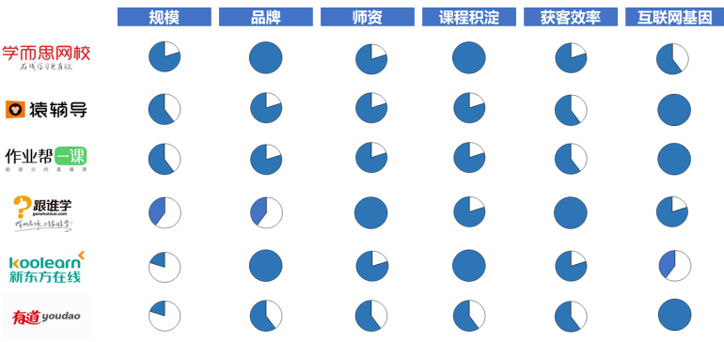

1. 标的公司分析
2. 新东方在线

背景：作为新东方教育科技集团控股的在线教育平台，主营在线课外辅导和备考服务，也包括大学、K12、学前和机构四大板块。新东方在线属于传统教育机构互联网转型的典型代表。

行业地位：2017年公司市占率为0.63%，是中国最大的综合在线校外辅导及备考服务供应商。

公司营收：公司从2016到2019年保持年均约40%的增速，2019年营业收入达到9.19亿元。

业务状况：公司早期以录播为主，2015年起尝试录播直播相结合的形态，2017年开始重点发展K12业务。

在公司的四大业务板块中，大学板块毛利率最高，是公司盈利的核心业务。2017-2019年，大学板块毛利率超过70%，同时每年平均为公司贡献超过70% 的营业收入。K12板块是近几年刚刚兴起的业务板块，虽毛利率平均不及10%，但由于市场规模持续扩张，加上公司大力投入，对公司盈利贡献稳步提升，从2017年的10%达到2020年第一季度的23%。

2020年公司产品线整体调整升级，大学板块专注国内考试和国外备考，K12业务专注双师大班和东方优播小班。在K12在线教育板块，新东方在线以东方优播小班模式强势占据小班市场，借助品牌、师资及教研能力打造高壁垒，并用快速扩长的模式抢占下沉市场县级。品牌上，有新东方背书，获客成本远远低于行业平均水平；师资力量方面，在2年间教师团队从20人增加到400人，全部是体系内自行培养；教研能力上，在成立两年间就完成了23个省份、173个城市、10个年级的650本教材研发。根据方正证券的测算，在3-5线地级市的目标市场中，55%参培率、5%的市占率，东方优播长期将有250亿的收入空间。

1. 跟谁学

背景：跟谁学成立于2014年创始团队成员主要来自新东方等著名教育培训机构及百度、阿里、腾讯等互联网公司。公司早期主要采用O2O的商业模式，到2017年6月，跟谁学平台上聚集了60多万老师，入驻机构7万多家，用户超过8000万。2017年3月，公司开始转型 B2C 模式，运营团队开始尝试“名师授课+双师辅导”的模式的高途课堂，并将占营收60%以上的toB业务关闭或拆分，聚焦在线直播大班课，2018年公司实现盈利，2019年公司在美国纽交所上市。公司提供覆盖小学、初中、高中大学、语言培训、思维训练、从业考证、运动健康、家庭教育等多种课程类别，核心业务是K12双师大班课程，占公司营业收入80%以上。

行业地位：根据沙利文数据测算，2018年跟谁学是中国第三大在线K12大班课外辅导服务提供商。跟谁学是在“互联网+教育”背景下兴起的在线教育公司典型代表。

业务状况：公司2018、2019两年营业收入增速分别为307%和432%，2019年期末营业收入高达21.1亿元，归母净利润为1.9亿元，其中超过80%由K12在线教育业务贡献。

在K12在线教育方面，跟谁学主打双师大班课程，以超大班额和突出名师为两大特征。2017-2019年间，班级平均人数从400人提升到1700人；通常每个品类的课程只提供1、2名老师，便于集中宣传资源、降低招生解释成本、放大口碑，并稀释老师的薪酬，降低人均成本。

获客方面，跟谁学以内容生产与分发-体验课程-正式课程的链条完成转变。首先，制作有关亲子关系、书籍推荐等知识传播类文章，再通过公司旗下的公众号分发给关注者。跟谁学旗下各子公司的公众号总数高达133个，累计粉丝数超过400万，确保了内容传播的广度。随后，在阅读文章时用户就会得到体验课程的消费渠道，一旦被视为销售线索，将由销售人员转化为体验课程用户，并在此基础上进一步实现正式客户的转化。

研发上，跟谁学拥有389名技术研发人员，超过总员工20%的人数。跟谁学自主研发直播系统，扩大直播同步在线人数上限，最高可达一万人，以适配其双师大班的超大班额特征，并额外研发了运营管理系统。

1. 有道

背景：有道成立于2006年，是网易（NTES.N)旗下利用大数据技术提供移动互联网应用的子公司，以搜索产品和技术起家，打造了网易有道词典、有道精品课、有道翻译官、有道云笔记等代表性产品，成为中国领先的智能学习公司。有道属于互联网巨头在K12在线教育行业孵化公司的典型代表。

行业地位：有道词典、有道云笔记分别是中国排名第一的词典类和笔记类产品。

业务状况：2019年有道营业收入为13.05亿元，2016-2013年复合增长率为69%，公司主体业务包括付费课程、付费广告和智能设备三部分，2019年分别贡献营业收入的54%、35%、12%。在K12在线课程方面，有道推出有道精品课的旗舰产品，采取大班双师直播模式，同时涵盖小学、初中、高中等全门类课程。课程定价介于50-70元/课时，位于同类产品中等偏上位置。在精品课付费人次上，K12在2019年达到35.9万人次，年增长率高达185%，占精品课总付费人次的43%。

获客方面，有道精品课依靠以有道词典为代表的工具类产品引流。有道品牌的产品矩阵包括语言翻译、在线教育、智能硬件、云应用等二十余种产品，尤其是语言翻译线的有道词典，作为中国月活用户数最多的语言学习翻译工具，在2019年平均月活高达5120万，配合网易云课堂、MOOC等网站，足以支撑起有道精品课的引流工作。

技术研发上，有道精品课的研发人员合计373名，占总员工32.7%，2019年研发费用达到2.75亿元，研发费用率为21.2%。截至2019年年末，公司注册69项专利、53项商标权。整体而言公司极为重视前端技术的开发和应用，未来将进一步加强AI在To B和To C产品端的应用。

1. 三家横向比较

收入端：三家公司受到发展阶段和产品特性的差异，定价水平大不相同。

跟谁学定价水平远超过行业平均，2017-2018年普遍提高了K12的标准学费水平，领跑行业。新东方在线的K12课程性价比高。新东方在线的 K12 大班课程具有“普适性”，课程标准化程度较高，面向全国 K12 学生，并提供了更长课时的培训，但定价却最低。有道精品课定价居中。

成本端：由于三家企业业务模式和发展阶段差异较大，毛利率方面也有所不同。

其中跟谁学和新东方在线在2017、2018两年的毛利率均超过60%，而有道精品课毛利率仅约为30%。这种差异的原因在于，有道的学习服务与产品业务起步及积累相对较晚，仍处在投入期，因此在教师的成本投入上较高。

销售费用：2018年有道、跟谁学、新东方在线的销售费用率分别为29.17%、30.59%、34.43%，2019H1，三家企业销售费用率整体同比有所上升，分别为33.93%、43.12%及48.66%。其中跟谁学保持行业内低水平销售费用率，在成本控制上表现优异；新东方在线的销售费用提升较大，主要源于公司陆续加码了K12赛道的东方优播，在营销上增强了力度；有道则表现最为稳健，这是由于公司各个产品和服务间存在倒流和交叉销售。行业目前竞争仍旧激烈，预期各公司短期内销售费用将进一步上升。

流动资产：流动资产方面，截至2019H1期末，跟谁学账上拥有现金及现金等价物为6010万元，短期投资为16.86 亿元，均相比2018年底有显著增长。在线大班模式的快速应用为公司的发展带来了充足的资金储备。有道账上则拥有5232万元的现金及等价物，短期投资为2.49亿元。相比之下，新东方在线24.98亿元的现金及等价物位居第一，如此大的差距源自2019年公司的上市融资和此前盈利的累计。

1. 总结

在线K12教育行业仍旧处在高速发展期，尤其是双师大班课程的细分赛道竞争格外激烈。同时行业头部公司正在以高于行业平均增速的速度快速扩张，预期马太效应将进一步增强，市场占有率不断提升。在众多玩家中，尤其看好新东方在线。作为传统教育培训机构，在线英语培训、考研培训的业务基础确保了公司的高利润水平，支持公司未来在K12在线教育行业的进一步布局。同时公司已经在双师大班、小班这两类核心业态上有所布局，借助东方优播下沉市场，近两年在付费人数和营业收入上都大幅增长。另外充沛的流动资金也确保了公司的财务水平，支持公司未来更深入的扩张渗透，可谓前景光明。

|  |  |  |
| --- | --- | --- |
| **机构** | **课程价格** | **特点** |
| 跟谁学 | 初一语、数、外：100 元/课时 | 共8讲，每讲 2课时，名师辅导，共 1599 元/课程 |
| 有道精品课 | 初一语、数、外：86.6 元/课时 | 共 10 讲，每讲 1.5 课时，名师+赠送智能笔，1299 元/课程 |
| 新东方在线 | 初一语、数、外：37.5 元/课时 | 共16 讲，每讲 2课时，双师辅导，共 1200 元/课程 |

